ОПИСАНИЕ МЕСТОПОЛОЖЕНИЯ ГРАНИЦ
публичного сервитута в целях складирования строительных и иных материалов, возведения некапитальных строений, сооружений (включая ограждения, бытовки, навесы) и (или) размещения строительной техники, которые необходимы для обеспечения строительства, реконструкции, ремонта инженерных сооружений, объектов транспортной инфраструктуры федерального, регионального или местного значения, на срок указанных строительства, реконструкции, ремонта объекта «ВЛ-220 кВ Гумрак- Красноармейская с отпайкой на ТЭЦ-3» при реализации проекта:
«Комплексная реконструкция участка Им. Максима Горького – Котельниково Приволжской железной дороги. Строительство второго пути на участке Горнополянский - Канальная»
(наименование объекта, местоположение границ которого описано (далее - объект))
Раздел 1
Сведения об объекте
№ п/п | Характеристики объекта | Описание характеристик
1 | 2 | 3
1. | Местоположение объекта | Волгоградская область, район Светлоярский, Кировское сельское поселение
2. | Площадь объекта +/- величина  погрешности определения площади (Р +/- Дельта Р) | 6947 +/- 146 м²
3. | Иные характеристики объекта | Публичный сервитут устанавливается в целях складирования строительных и иных материалов, возведения некапитальных строений, сооружений (включая ограждения, бытовки, навесы) и (или) размещения строительной техники, которые необходимы для обеспечения строительства, реконструкции, ремонта инженерных сооружений, объектов транспортной инфраструктуры федерального, регионального или местного значения, на срок указанных строительства, реконструкции, ремонта объекта «ВЛ-220 кВ Гумрак- Красноармейская с отпайкой на ТЭЦ-3» при реализации проекта: «Комплексная реконструкция участка Им. Максима Горького – Котельниково Приволжской железной дороги. Строительство второго пути на участке Горнополянский - Канальная». Публичный сервитут устанавливается сроком на 9 месяцев.  Обладатель публичного сервитута -  Публичное акционерное общество  «Федеральная сетевая компания -  Россети», ОГРН 1024701893336, ИНН  4716016979, почтовый адрес: 121353, г.Москва, вн. тер. г. Муниципальный округ Можайский, ул. Беловежская, д. 4, адрес электронной почты: info@rosseti.ru.

Раздел 2
Сведения о местоположении границ объекта
1. Система координат МСК-34, зона 1
2. Сведения о характерных точках границ объекта
Обозначение характерных точек границ | Координаты, м |  | Метод определения координат характерной точки | Средняя квадратическая погрешность положения характерной точки (Мt), м | Описание обозначения точки на местности (при наличии)
 | X | Y
1 | 2 | 3 | 4 | 5 | 6
Контур 1
1 | 461115.13 | 1395976.26 | Аналитический  метод | 0.5 | -
2 | 461114.18 | 1395983.88 | Аналитический  метод | 0.5 | -
3 | 461111.06 | 1396009.07 | Аналитический  метод | 0.5 | -
4 | 461105.76 | 1396051.75 | Аналитический  метод | 0.5 | -
5 | 461094.97 | 1396053.87 | Аналитический метод | 0.5 | -
6 | 461094.67 | 1396054.60 | Аналитический метод | 0.5 | -
7 | 461094.67 | 1396054.62 | Аналитический метод | 0.5 | -
8 | 461058.70 | 1396143.59 | Аналитический метод | 0.5 | -
9 | 461057.60 | 1396143.31 | Аналитический метод | 0.5 | -
10 | 461044.65 | 1396140.00 | Аналитический метод | 0.5 | -
11 | 461042.09 | 1396139.35 | Аналитический метод | 0.5 | -
12 | 461042.08 | 1396139.35 | Аналитический метод | 0.5 | -
13 | 461034.93 | 1396137.52 | Аналитический  метод | 0.5 | -
14 | 461038.47 | 1396116.40 | Аналитический  метод | 0.5 | -
15 | 461039.05 | 1396112.99 | Аналитический  метод | 0.5 | -
16 | 461041.50 | 1396098.36 | Аналитический  метод | 0.5 | -
17 | 461041.50 | 1396098.35 | Аналитический  метод | 0.5 | -
18 | 461057.09 | 1396005.38 | Аналитический  метод | 0.5 | -
19 | 461057.11 | 1396005.33 | Аналитический  метод | 0.5 | -
20 | 461058.44 | 1395997.43 | Аналитический  метод | 0.5 | -
1 | 461115.13 | 1395976.26 | Аналитический  метод | 0.5 | -
21 | 461074.66 | 1396003.47 | Аналитический метод | 0.5 | -

22 | 461064.39 | 1396002.70 | Аналитический метод | 0.5 | -
23 | 461063.63 | 1396012.97 | Аналитический метод | 0.5 | -
24 | 461073.90 | 1396013.73 | Аналитический метод | 0.5 | -
21 | 461074.66 | 1396003.47 | Аналитический  метод | 0.5 | -
Контур 2
25 | 461073.43 | 1395911.82 | Аналитический  метод | 0.5 | -
26 | 461072.75 | 1395895.43 | Аналитический  метод | 0.5 | -
27 | 461089.14 | 1395894.75 | Аналитический  метод | 0.5 | -
28 | 461089.82 | 1395911.14 | Аналитический  метод | 0.5 | -
25 | 461073.43 | 1395911.82 | Аналитический  метод | 0.5 | -
3. Сведения о характерных точках части (частей) границы объекта
Обозначение характерных точек части границы | Координаты, м |  | Метод определения координат характерной точки | Средняя квадратическая погрешность положения характерной точки (Мt), м | Описание обозначения точки на местности (при наличии)
 | X | Y
1 | 2 | 3 | 4 | 5 | 6
- | - | - | - | - | -

Раздел 3
Сведения о местоположении измененных (уточненных) границ объекта
1. Система координат -
2. Сведения о характерных точках границ объекта
Обозначение характерных точек границ | Существующие координаты, м |  | Измененные (уточненные) координаты, м |  | Метод определения координат характерной точки | Средняя квадратическая погрешность положения характерной точки (Мt), м | Описание обозначения точки на местности (при наличии)
 | X | Y | X | Y
1 | 2 | 3 | 4 | 5 | 6 | 7 | 8
- | - | - | - | - | - | -
3. Сведения о характерных точках части (частей) границы объекта
Обозначение характерных точек части границы | Существующие координаты, м |  | Измененные (уточненные) координаты, м |  | Метод определения координат характерной точки | Средняя квадратическая погрешность положения характерной точки (Мt), м | Описание обозначения точки на местности (при наличии)
 | X | Y | X | Y
1 | 2 | 3 | 4 | 5 | 6 | 7 | 8
- | - | - | - | - | - | -

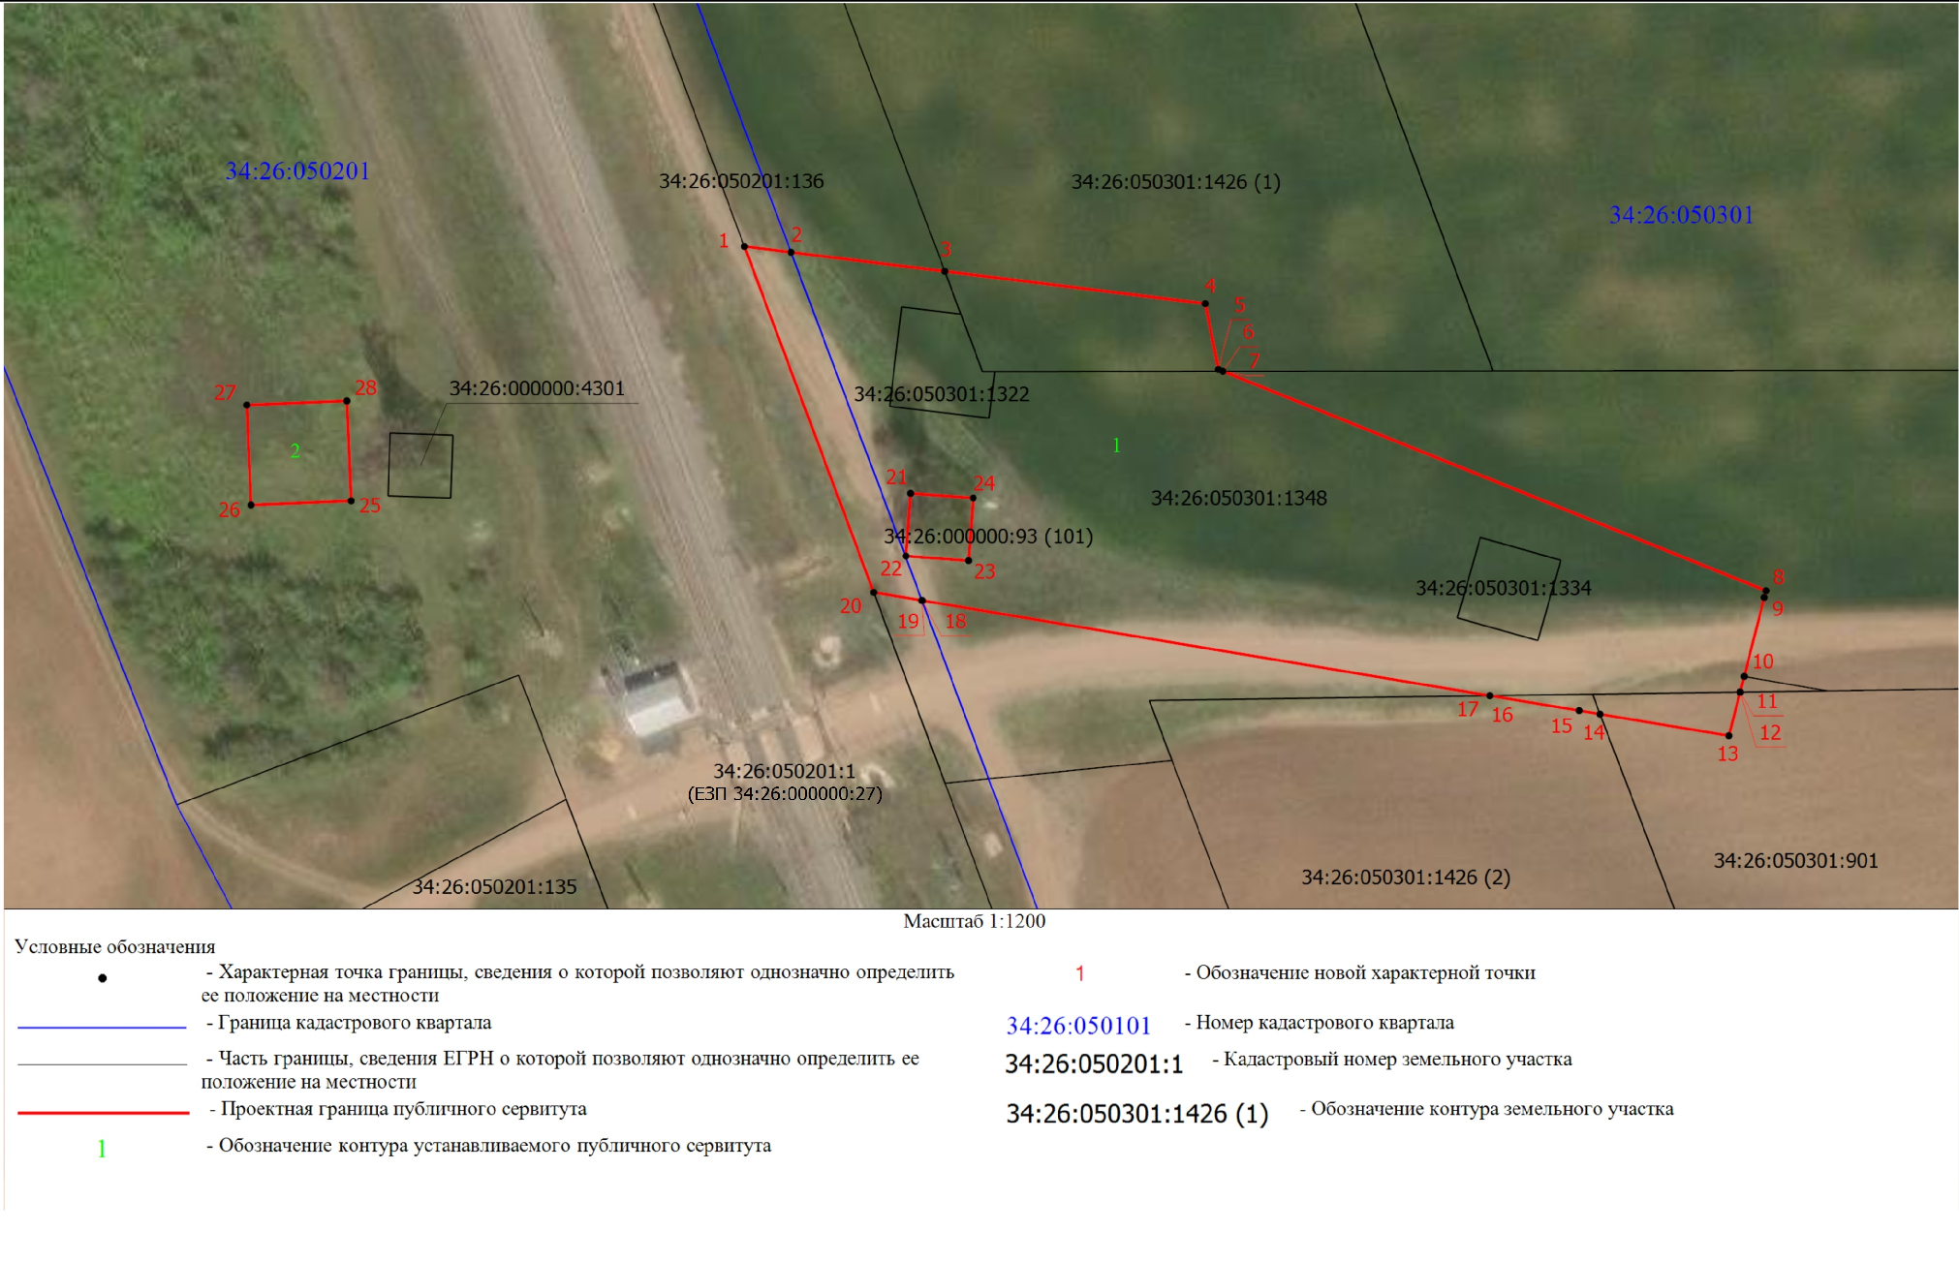Схема расположения границ публичного сервитута

